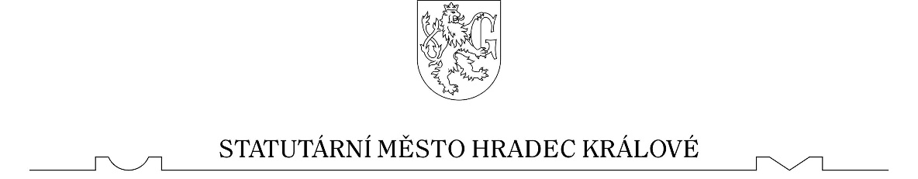

Statutární město Hradec Králové
Zastupitelstvo města Hradec Králové

Obecně závazná vyhláška statutárního města Hradec Králové, kterou se zrušuje obecně závazná vyhláška statutárního města Hradec Králové č. 10/2003,
o požadavcích na umísťování informačních, reklamních a propagačních zařízení, a obecně závazná vyhláška statutárního města Hradec Králové č. 16/2004, kterou se mění a doplňuje obecně závazná vyhláška statutárního města Hradec Králové
č. 10/2003, o požadavcích na umísťování informačních, reklamních
a propagačních zařízení

Zastupitelstvo města Hradec Králové se na svém zasedání dne 12. 12. 2023 usnesením
č. ZM/2023/565 usneslo vydat dle § 84 odst. 2 písm. h) zákona
č. 128/2000 Sb., o obcích (obecní zřízení), ve znění pozdějších předpisů tuto obecně závaznou vyhlášku (dále jen ¨“vyhláška“ ):

Čl. 1

- Obecně závazná vyhláška statutárního města Hradec Králové č. 10/2003,
o požadavcích na umísťování informačních, reklamních a propagačních zařízení, se zrušuje.

- Obecně závazná vyhláška statutárního města Hradec Králové č. 16/2004, kterou se mění a doplňuje obecně závazná vyhláška statutárního města Hradec Králové
č. 10/2003, o požadavcích na umísťování informačních, reklamních a propagačních zařízení, se zrušuje.

Čl. 2
Tato obecně závazná vyhláška nabývá účinnosti počátkem patnáctého dne po dni jejího vyhlášení.

……………………………….. …………………………………………….
Ing. Miroslav Hloušek Mgr. et Mgr. Pavlína Springerová, Ph. D.
náměstek primátorky primátorka města

